ЄДРПОУ 39271491; 01133, Україна, м. Київ, вул. Івана Кудрі 43, оф. 1  р/р 26008056203287 в Столична філія ПАТ КБ «Приватбанк» Київ, МФО 380269 | тел.: (044) 466-33-50, (067) 466-33-50, (050) 450-70-60, (093) 168-78-98  e-mail: mail@cfp.kiev.ua website: www.colorfulplanet.com.ua

МИКС ПО-ЗАКАРПАТСКИ

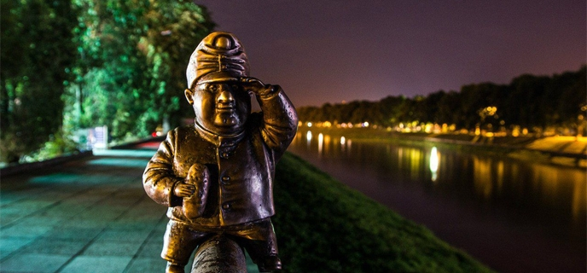

Даты тура в 2015 году: 18.04, 30.05, 27.06, 01.08, 05.09, 03.10.
Продолжительность тура: 2 дня

Все самое интересное и колоритное за два дня: купание в чанах в Лумшорах, вкусная интернациональная кухня, и как всегда великолепная природа и средневековые замки.

Программа тура:
1 день: Прибытие в Ужгород до 10:30. Встреча на ж/д вокзале с гидом группы. Вещи можно оставить в автобусе.
Экскурсия-прогулка столицей Закарпатья - Ужгородом (Унгвар). Экскурсия в средневековый Ужгородский замок.
Вкусный обед в семейном ресторане-галерее «Господа».
Далее в дегустационном зале «Шардоне» каждый желающий сможет попробовать лучшие закарпатские вина и коньяки, как традиционные так и эксклюзивные (дегустация 45 грн./чел.)
Переезд в Перечин, очень колоритный ужин в ресторане «Подкова».
Отправляемся в село Лумшори. Заселение в отель семейного типа «Чан у Цымбора». Купание в чане с минеральной водой.
2 день: Завтрак. Выселение с номеров.
Едем дальше и смотрим природные красоты Оленевского перевала, долину реки Пиня. Делаем остановку в Солочине, где попробуем свежую минеральную воду с недр земли. Запасайтесь пустыми бутылками :)
Далее осмотр замка и парка графа Шенборна. Ищем источник молодости!
Переезд в Мукачево. Обед в кафе в центре города. Экскурсия-прогулка по городу. Экскурсия в замок «Паланок».
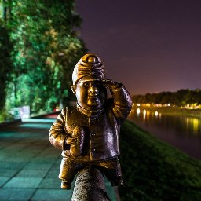
Напоследок, предлагаем дегустацию алкогольных напитков в «Кельтском дворе».
Это очень колоритный дом, где гости смогут продегустировать несколько видов фруктовых паленок и настоек (сливовица, кедровка, черешневка, дичковка, хурмовка и др.), три вида домашнего эля (кельтский, имбирный, кукурузный), домашний сидр, а также нескольких видов вермута, приготовленного на 30 травах. Из эксклюзивных и выдержанных напитков туристы могут попробовать джин, шнапс, граппу, орухо и ракию собственного производства (100 грн/чел.).
Трансфер на ж/д вокзал Мукачево. Отъезд после 17:00.

Стоимость тура:
Тип размещения | 1/DBL | SNGL | Ребенок до 12 лет
Стоимость тура с человека, грн | 990 | 1400 | 940
DBL - двухместное размещение; SNGL - одноместное размещение
В стоимость включены:
● проживание 1 ночь в Лумшорах (номера со всеми удобствами);
● питание: 1 завтрак, 2 обеда, 1 ужин;
● сопровождение группы опытным местным гидом 2 дня;
● входные билеты в Ужгородский замок и Мукаческий замок;
● купание в чане с минеральной водой в Лумшорах;
● страховка.

Возможные дополнительные расходы:
● ж/д проезд до Ужгорода, выезд из Мукачево (билет от 300 грн. в две стороны);
● дегустация вин (в Ужгороде - 45 грн., в Мукачево - 100 грн.).
● личные расходы.

